Ａ

避難確保計画

対象災害：水害（洪水、内水氾濫、高潮）

|  |
| --- |
| この例は、河川の浸水想定区域、雨水出水浸水想定区域、高潮浸水想定区域の区域内にある病院、診療所、介護老人保健施設等（通所型施設を含む）における対応を想定して作成しています。 |

本書中の点線枠囲み内に、計画作成に当たっての留意点を記載しています。

貴施設における計画作成の参考にしてください。

【施設名：○○○○】

所在地：大牟田市◯◯町◯丁目◯◯番地◯

○○年○月作成

○○年○月更新

１．計画の目的

　この計画は、水防法第１５条の３第１項に基づくものであり、「○○○（施設名）」の利用者の洪水時、高潮時及び内水氾濫時における円滑かつ迅速な避難の確保を図ることを目的とする。

|  |
| --- |
| ・計画は事業区分ごとに作成しなければなりませんが、同一建物であって異なる事業区分の施設を一つの計画にまとめて作成できます。その場合は、施設名を併記します。  ・該当する区域に応じて、「洪水時」（河川の浸水想定区域に該当する場合）、「内水氾濫時」（雨水出水浸水想定区域に該当する場合）、「高潮時」（高潮浸水想定区域に該当する場合）を記載します。 |

２．計画の適用範囲

　この計画は、「○○○（施設名）」を利用及び勤務する全ての者に適用する。

３．防災体制

該当する河川及び水位計について選択して記載します。

（１）防災体制

①洪　水

該当する河川名、橋梁名、水位を記載します。

河川名、橋梁名、水位は、別添地図を参照してください。

水位は、防災リアルタイム情報から確認できます。

・隈川は、降雨の状況により河川水位が上昇しやすいことに留意する。

・堂面川は、降雨の状況により河川水位が上昇しやすいことに留意する。

・大牟田川は、有明海の潮位が高いと河川水位も上昇しやすいことに留意する。

・諏訪川は、諏訪川上流域での降雨が水位に影響すること、有明海の潮位が高いと河

　川水位も上昇しやすいことに留意する。

【水位計名】隈川：干渡橋　白銀川：高田橋・忠屋橋 手鎌野間川：大坪橋

　諏訪川：臼井橋・新船津橋　堂面川：畔切橋・新堂面橋　大牟田川：東泉橋・合成南橋

Ⅰ．諏訪川（臼井橋）・堂面川（畔切橋）の場合の記載例

【該当河川：○○川】

| 体制 | 判断基準 | 活動内容 | 対応要員 |
| --- | --- | --- | --- |
| 注意  体制 | 洪水注意報が発表され、洪水キキクルが施設付近で「黄」になったとき | 気象・河川水位の情報収集 | 情報収集伝達要員  ・○○○○  ・○○○○ |
| 警戒  体制 | 洪水警報が発表され、以下に該当する場合  ・○○川が避難判断水位に達したとき（○○橋　○○m）  ・○○川の水位上昇による高齢者等避難の発令  ・洪水キキクルが施設付近で「赤」、または上流域で「紫」になったとき | 気象・河川水位の情報収集 | 情報収集伝達要員  ・○○○○  ・○○○○ |
| 使用する資機材の準備 | 避難誘導要員  ・○○○○  ・○○○○ |
| 外来診療等中止（要検討） | 情報収集伝達要員  防災リアルタイム情報のリンクから  気象庁「洪水キキクル」で確認できます。  ・○○○○  ・○○○○ |
| 利用者家族等への事前連絡（要検討） | 情報収集伝達要員  ・○○○○  ・○○○○ |
| 避難誘導 | 避難誘導要員  ・○○○○  ・○○○○ |
| 非常  体制 | 以下のいずれかに該当する場合  ・○○川が氾濫危険水位に達したとき（○○橋　○○ｍ）  ・○○川の水位上昇による避難指示の発令  ・洪水キキクルが施設周辺地域で「紫」になったとき | 避難誘導 | 避難誘導要員  ・○○○○  ・○○○○ |

　※「緊急安全確保」または、キキクルが施設周辺地域で「黒」になったときは、ただちに上階または高台で身の安全を確保する。

Ⅱ．諏訪川（臼井橋）・堂面川（畔切橋）以外の場合の記載例

【該当河川：○○川】

| 体制 | 判断基準 | 活動内容 | 対応要員 |
| --- | --- | --- | --- |
| 注意  体制 | 洪水注意報が発表され、洪水キキクルが施設付近で「黄」になったとき | 気象・河川水位の情報収集  防災リアルタイム情報のリンクから  気象庁「洪水キキクル」で確認できます。 | 情報収集伝達要員  ・○○○○  ・○○○○ |
| 警戒  体制 | 洪水警報が発表され、以下のいずれかに該当する場合  【2階以上に垂直避難できる場合】  ・○○川○○橋水位計が堤防まであと50ｃｍに達したとき（防災リアルタイム情報で水位計の表示が「赤」になった時）  【建物が平屋で水平避難の場合】  ・○○川○○橋水位計が堤防まであと1ｍに達したとき（防災リアルタイム情報で水位計の表示が「黄」になった時）  ・○○川の水位上昇による高齢者等避難の発令  ・洪水キキクルが施設付近で「赤」、または上流域で「紫」になったとき | 気象・河川水位の情報収集 | 情報収集伝達要員  ・○○○○  ・○○○○ |
| 使用する資機材の準備 | 避難誘導要員  ・○○○○  ・○○○○ |
| 外来診療等中止（要検討） | 情報収集伝達要員  ・○○○○  ・○○○○ |
| 利用者家族等への事前連絡（要検討）  該当する河川名、橋梁名、水位を記載します。  河川名、橋梁名、水位は、別添地図を参照してください。  水位は、防災リアルタイム情報から確認できます。 | 情報収集伝達要員  ・○○○○  ・○○○○ |
| 避難誘導 | 避難誘導要員  ・○○○○  ・○○○○ |
| 非常  体制 | 以下のいずれかに該当する場合  ・○○川の水位上昇による避難指示の発令  ・洪水キキクルが施設周辺地域で「紫」になったとき | 避難誘導 | 避難誘導要員  ・○○○○  ・○○○○ |

　※「緊急安全確保」または、キキクルが施設周辺地域で「黒」になったときは、ただちに上階または高台で身の安全を確保する。

②内水氾濫

| 体制 | 判断基準 | 活動内容 | 対応要員 |
| --- | --- | --- | --- |
| 注意体制 | 大雨注意報が発表され、浸水キキクルが施設付近で「黄」になったとき | 気象・河川水位・有明海の潮位の情報収集 | 情報収集伝達要員  ・○○○○  ・○○○○ |
| 警戒体制 | 大雨警報（浸水害）が発表され、以下のいずれかに該当する場合  ・高齢者等避難の発令  ・○○雨量計で10分雨量が15ミリを超過したとき  ・浸水キキクルが、施設付近で「赤」になったとき | 気象・河川水位・有明海の潮位の情報収集 | 情報収集伝達要員  ・○○○○  ・○○○○ |
| 使用する資機材の準備 | 避難誘導要員  ・○○○○  ・○○○○ |
| 外来診療等中止（要検討）  防災リアルタイム情報のリンクから  気象庁「浸水キキクル」で確認できます。 | 情報収集伝達要員  ・○○○○  ・○○○○ |
| 利用者家族等への事前連絡（要検討） | 情報収集伝達要員  ・○○○○ |
| 避難誘導 | 避難誘導要員  ・○○○○  ・○○○○ |
| 非常体制  近隣の雨量計を記載します。雨量計の設置場所は、別添地図を参照してください。  10分間雨量の情報は、国土交通省「川の防災情報」から確認できます。 | 以下のいずれかに該当する場合  ・避難指示の発令  ・○○雨量計で10分雨量が20ミリを超過し、30分以上継続したとき  ・施設付近で浸水等の情報があったとき  ・浸水キキクルが、施設付近で「紫」になったとき | 避難誘導 | 避難誘導要員  ・○○○○  ・○○○○ |

　※「緊急安全確保」または、キキクルが施設周辺地域で「黒」になったときは、ただち　　　に上階または高台で身の安全を確保する。

|  |
| --- |
| ・施設の所在地によって、関係する河川、近隣の雨量計等を選択します。  ・雨量などの情報は、「（２）情報収集」欄（下記）を参照します。  ・表中の「対応要員」欄には、担当職員等の氏名を記載します。役職名等の記載でも可。  ・施設の標高（地盤高）は、国土地理院　地理院地図ホームページ（次のＵＲＬ）で確認できます。ただし若干誤差があるため、地理院地図ホームページで確認した標高よりも０．５ｍ低く考えます。  　《地理院地図URL》「https://maps.gsi.go.jp/#16/33.030722/130.445416/  &base=std&ls=std&disp=1&vs=c1j0h0k0l0u0t0z0r0s0m0f1」 |

③高　潮

　　　高潮は台風の影響によるものであるため、比較的早い段階で被害の発生が予測できる。また、台風接近時は、暴風雨等により避難自体が困難になることも容易に推測されるため、風雨が強まる前に避難誘導を完了させる必要があることに留意する。

| 体制 | 判断基準 | 活動内容 | 対応要員 |
| --- | --- | --- | --- |
| 注意体制 | ・台風が発生し、九州の西海上に進むことが予想されているとき | 気象情報の収集  最接近予想時の潮位の確認 | 情報収集伝達要員  ・○○○○  ・○○○○ |
| 警戒体制 | ・台風の暴風域がかかると予想され、高潮警報発表の可能性が高いと予想されているとき  ・台風接近に伴う高齢者等避難の発令 | 気象・河川水位の情報収集  最接近予想時の潮位の確認 | 情報収集伝達要員  ・○○○○  ・○○○○ |
| 使用する資機材の準備 | 避難誘導要員  ・○○○○  ・○○○○ |
| 外来診療等中止の掲示 | 情報収集伝達要員  ・○○○○  ・○○○○ |
| 利用者家族等への事前連絡 | 情報収集伝達要員  ・○○○○  ・○○○○ |
| 避難誘導 | 避難誘導要員  ・○○○○  ・○○○○ |
| 非常体制 | ・【海岸付近の施設で、施設の標高が３．５ｍ以下の施設】  台風の暴風域にかかると予想され、高潮警報が発表されたときで、予想される潮位がＴＰ（東京湾平均海面）３．５ｍ以上のとき（予想潮位が発表されたとき）  ・【海岸付近の施設で、施設の標高が３．５ｍより高い施設】  台風の暴風域にかかると予想され、高潮警報が発表されたときで、予想される潮位が施設の標高以上のとき（予想潮位が発表されたとき） | 避難誘導  施設所在地の標高は、国土地理院の  「地理院地図」のホームページから  調べることができます。  ただし若干誤差があるため、地理院地図で確認した標高よりも０．５ｍ低く考えます。 | 避難誘導要員  ・○○○○  ・○○○○ |

（２）情報収集



大牟田市防災リアルタイム情報（大牟田市防災情報ホームページ）

https://omuta-bousai.trims-cloud.net/omuta/deploy/html/index.cgi

地図

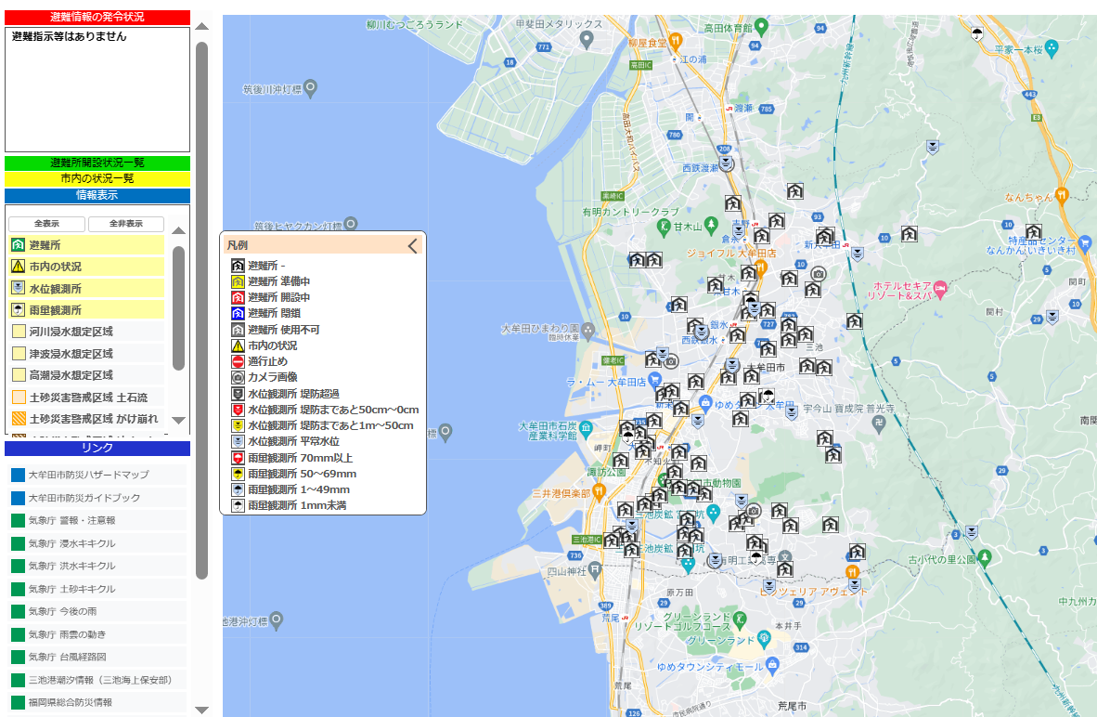

リンク

▼地図（雨量計・水位計・監視カメラ）

大牟田市防災リアルタイム情報で施設周辺の地図を切り取り、水位計、雨量計、監視カメラを確認し、記載してください。

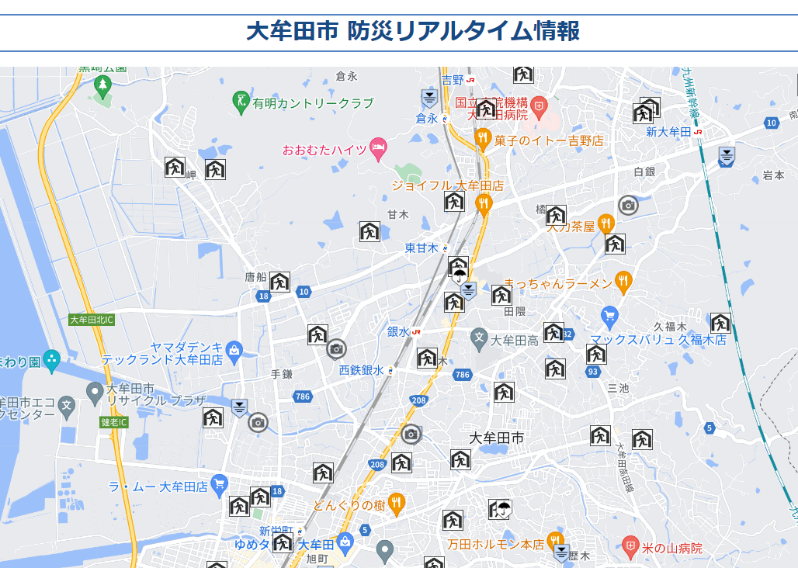

手鎌野間川 大坪橋水位計

白銀川 高田橋水位計

歴木中学校 雨量計

白銀川調節池公園 監視カメラ

▼国土交通省 川の防災情報

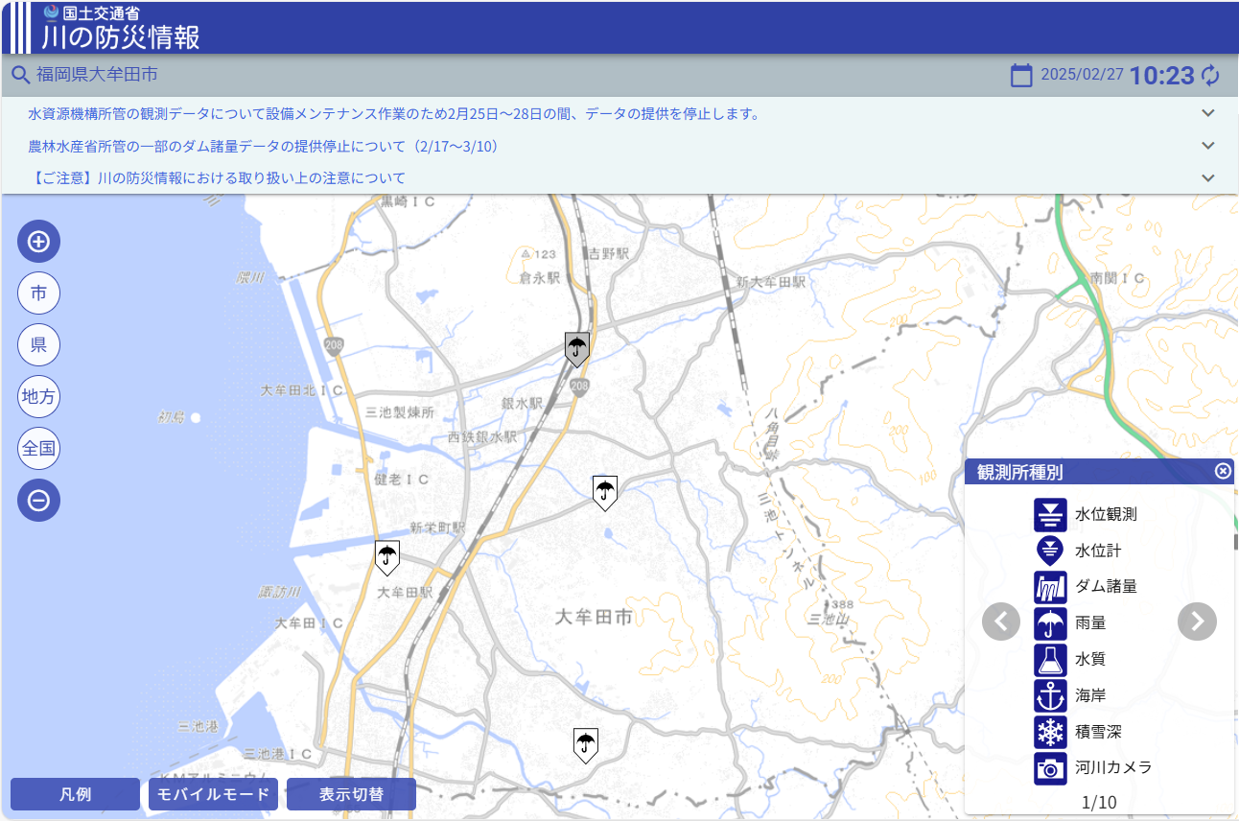

歴木 雨量計

小浜 雨量計

アメダス（天の原小）

▽歴木 雨量計　　　　　　　▽小浜 雨量計　　　　　　　▽アメダス（天の原小）

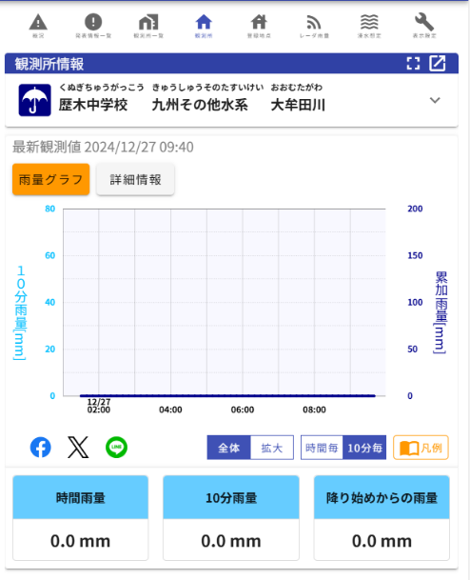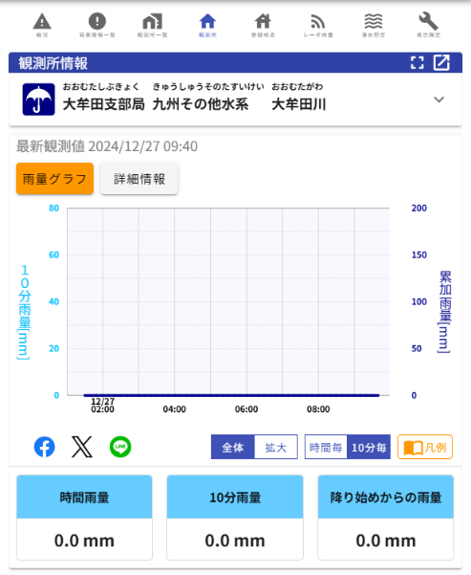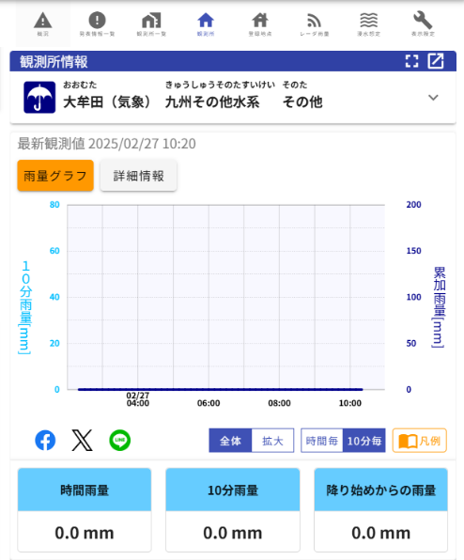

▼リンク

|  |
| --- |
| 警報・注意報 |
| https://www.jma.go.jp/bosai/warning/#area_type=class20s&area_code=4020200 |
| 浸水キキクル |
| https://www.jma.go.jp/bosai/risk/#zoom:14/lat:33.031369/lon:130.486979/colordepth:normal/elements:inund |
| 洪水キキクル |
| https://www.jma.go.jp/bosai/risk/#zoom:14/lat:33.031369/lon:130.486979/colordepth:normal/elements:flood |
| 土砂キキクル |
| https://www.jma.go.jp/bosai/risk/#zoom:14/lat:33.031369/lon:130.486894/colordepth:normal/elements:land |
| 今後の雨（降水短時間予報） |
| https://www.jma.go.jp/bosai/kaikotan/#zoom:14/lat:33.031369/lon:130.486979/colordepth:normal/elements:rasrf |
| 雨雲の動き（ナウキャスト） |
| https://www.jma.go.jp/bosai/nowc/#zoom:14/lat:33.031369/lon:130.486979/colordepth:normal/elements:hrpns |
| 台風経路図 |
| https://www.jma.go.jp/bosai/map.html#5/19.436/119.685/&elem=root&typhoon=all&contents=typhoon |
| 三池港潮汐情報（三池海上保安部） |
| https://www6.kaiho.mlit.go.jp/07kanku/miike/ |
| 福岡県総合防災情報（福岡県土砂危険度情報） |
| http://doboku-bousai.pref.fukuoka.lg.jp/gis_top/ |

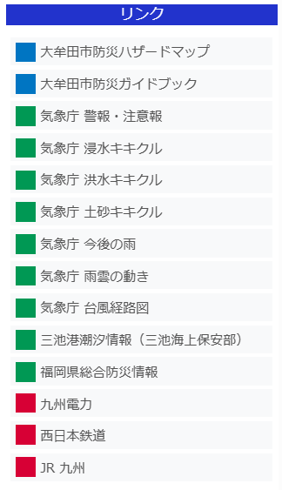

（３）情報伝達

| 警戒  レベル | 対象情報 | 主な入手先 | 伝達内容 | 情報伝達の流れ | |
| --- | --- | --- | --- | --- | --- |
| 発信者 | 情報伝達先 |
| 警戒レベル１ | 早期注意情報 | インターネット （気象庁HP） | 大雨の警報級の可能性「高」が発表されました。災害への心構えを高める段階です。 | 情報収集伝達要員 | 施設職員 |
| 事前休業のお知らせ | 統括指揮者の判断を確認 | 〇〇日は、大雨が予想されていますので、施設を休業することになりました。 | 情報収集伝達要員 | 施設利用者の家族 |
| 警戒レベル２  （大雨・洪水注意報） | 職員への招集連絡 | 統括指揮者の判断を確認 | 大雨注意報が発表されましたので施設に参集してください。 | 情報収集伝達要員 | 施設職員 避難支援協力者 |
| 警戒レベル３  （大雨・洪水警報） | 高齢者等避難 | 防災リアルタイム情報（大牟田市防災情報HP） | 高齢者等避難が発令されました。 | 情報収集伝達要員 | 施設職員 避難支援協力者 |
| 避難先の開設情報 | 防災リアルタイム情報（大牟田市防災情報HP） | 避難先の○○は開設されています。 | 情報収集伝達要員 | 避難誘導班 |
| 避難開始の連絡 | 避難誘導班に確認 | 〇〇では、〇〇時〇〇分に避難を開始しました。 | 情報収集伝達要員 | 市役所の担当部署 |
| 警戒レベル４  （土砂災害警戒情報） | 避難指示 | 防災リアルタイム情報（大牟田市防災情報HP） | 避難指示が発令されました。 | 情報収集伝達要員 | 施設職員 避難支援協力者 |
| 避難完了の連絡 | 避難誘導班に確認 | 〇〇では、〇〇時〇〇分に避難を完了しました。 | 情報収集伝達要員 | 市役所の担当部署 |

※別途、利用者緊急連絡先一覧、緊急連絡網、外部機関等の緊急連絡先一覧を参照

|  |
| --- |
| ・警戒レベル・対象情報の発表にあわせて、伝達内容や情報伝達の流れを記載します。  ・必要に応じて、緊急連絡先や緊急連絡網を別紙として整備します。 |

該当する内容を参考にして記載します。

（４）避難誘導

・避難先、移動距離及び避難方法

原則、○○へ立退き避難をする。ただし、避難する時間が確保できない場合は、命を守れる安全な場所へ避難をする。 重 要　施設標高○○m

該当する内容を参考にして記載します。

|  |  |  |  |  |  |  |
| --- | --- | --- | --- | --- | --- | --- |
|  | 避難先  名称 | 移動距離 | 避難方法 | 避難に  要する時間 | 避難が必要な  施設利用者数 | 避難開始基準 |
| 系列施設や 他の同種類似施設 | Ａ会（系列グループホーム） | 1,000 m | 徒歩、車両○台、車いす | 1時間 | ○○人 | 警戒レベル3  高齢者等避難 |
| 指定避難所 | B小学校（校舎2階以上） | 500 m | 徒歩、車いす | 45分 | ○○人 | 警戒レベル3  高齢者等避難 |
| 近隣の安全な場所 | ○○ビル | 200 m | 徒歩、車いす | 30分 | ○○人 | 警戒レベル3  高齢者等避難 |
| 屋内安全確保 | 本施設2階○○室 | 50 m | エレベーター、車いす、ストレッチャー | 15分 | ○○人 | 警戒レベル3  高齢者等避難 |

|  |
| --- |
| ・被災状況によって避難できる箇所を複数検討しておきます。  ・それぞれの避難先に対し、移動距離や避難方法、避難に要する時間を決めておきます。  ・あわせて、避難行動をとるタイミング（避難開始基準）を決めておきます。  ・避難先として、まずは、近くの安全な場所への立ち退き避難を検討します。施設の建物が２階建て以上で頑丈な場合は、施設利用者の状況や、利用者全員を立ち退き避難させる時間がないなどの緊急度に応じて、施設の２階以上などの安全な場所への避難についても検討します。 |

４．資機材の整備等

　避難に必要な備蓄品などの資機材については、下表に示すとおりである。これらについては、日頃からその維持管理に努めるものとする。

|  |  |  |  |  |  |
| --- | --- | --- | --- | --- | --- |
| 分類 | 備蓄品などの資機材 | 数量 | 分類 | 備蓄品などの資機材 | 数量 |
| 情報収集・伝達  例：ＰＣ、ＴＶ等 |  |  | 避難誘導  例：ハンドマイク、懐中電灯等 |  |  |
|  |  |  |  |
|  |  |  |  |
| 避難先  例：水、食料等 |  |  | その他  例：防寒着、毛布等 |  |  |
|  |  |  |  |
|  |  |  |  |

|  |
| --- |
| ・必要となる備蓄品などの資機材について、数量を記載します。  ・事業所において必要なものを検討し、災害時に備えてください。 |

５．防災研修及び訓練の実施

|  |
| --- |
| ・大雨を想定した防災研修及び訓練の実施について記載します。  （対象者、実施内容、実施時期等） |

防災研修及び訓練の年間計画

|  |  |  |
| --- | --- | --- |
| 避難確保計画の作成＝防災体制の確立 |  | 実施予定時期 |

|  |  |  |  |
| --- | --- | --- | --- |
| 避難確保計画の周知 | ○施設職員、施設利用者や施設利用者の家族、避難支援協力者に避難確保計画を共有し、周知する |  | 4月頃  新規利用者はその都度 |

|  |  |  |  |
| --- | --- | --- | --- |
| 施設職員、避難支援協力者への防災教育 | ○水害・土砂災害の危険性や避難場所の確認  ○過去の被災経験や災害に対する知恵の伝承　等 |  | 5月頃 |

|  |  |  |  |
| --- | --- | --- | --- |
| 利用者、施設利用者の家族への防災教育 | ○水害・土砂災害の危険性や避難場所の確認  ○緊急時対応等に関する保護者・家族等への説明等 |  | 5月頃 |

|  |  |  |  |
| --- | --- | --- | --- |
| 情報収集、情報伝達訓練 | ○施設職員の緊急連絡網の試行  ○保護者・家族等への情報伝達手段  （メール・電話等）の確認、情報伝達の試行　等 |  | 5月頃 |

|  |  |  |  |
| --- | --- | --- | --- |
| 立退き避難訓練 | ○避難経路ごとに避難方法（車、徒歩など）を確認  ○避難先までの避難に要する時間の計測　等 |  | 5月頃 |

|  |  |  |  |
| --- | --- | --- | --- |
| 屋内安全確保訓練 | ○避難方法の確認  ○避難に要する時間の計測　等 |  | 5月頃 |

|  |
| --- |
| ・事業所で実施する防災研修や訓練にあわせて、上記を参考に検討ください。 |

|  |  |  |  |
| --- | --- | --- | --- |
| 避難訓練結果の振り返り | 〇訓練終了後に参加者全員で訓練を振り返る  〇訓練計画時に決めた訓練の目的・目標について  達成度を確認し、その後、個別の反省点や行動等  について意見交換する |  | 6月頃 |

|  |  |  |  |
| --- | --- | --- | --- |
| 市町村への避難訓練結果の報告 | 避難訓練結果の報告様式に基づき、大牟田市防災危機管理室に訓練結果を報告する |  | 6月頃 |

|  |  |  |  |
| --- | --- | --- | --- |
| 避難確保計画の見直し | 〇振り返りであげられた意見や問題点を踏まえて、  避難確保計画を見直す |  | 7月頃 |

該当する内容を参考にして記載します。

必ず、年1回以上の訓練をお願いします。

なお、訓練を実施した場合は、おおむね１カ月以内に実施報告書にて報告ください。